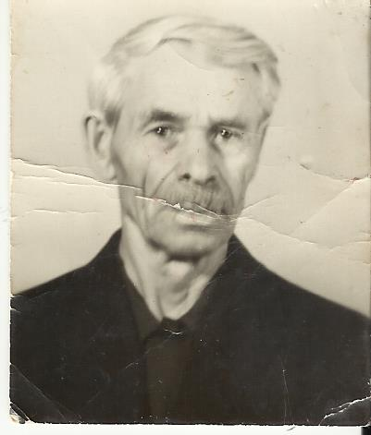
Тимашов Максим Сидорович
Родился 7 июля 1942 года был призван на Ленинградский фронт. Служил в 133 стрелковом полку.
Шли тяжелые бои за Ленинград. Враг бомбил регулярно, возможности отдохнуть не было. В одном из боев тяжело ранило старшего лейтенанта. Максим Сидорович, взвалив его на спину, пытался перенести в более безопасное место. Но в результате обстрела, один из снарядов взорвался рядом с ними, ранив Тимашова. Семь месяцев он провел в госпитале. После выздоровления узнал, что лейтенант, которого спасал - жив.
После госпиталя был направлен в запасной полк. Из людей, находившихся в запасе стали формировать новый полк. Тимашов М.С. попал в 69 артиллерийский полк, набор в который производил лейтенант, спасенный прадедом в Ленинграде. В полку пробыл недолго. Из-за раны, которая не заживала, снова был направлен в госпиталь, где пробыл еще 4 месяца. После госпиталя вновь попал на фронт, теперь в составе 501 минометного полка, где был наводчиком. И снова госпиталь. После лечения был направлен домой.
Окончание войны встретил на Балтике.
Награжден медалями :
«20 лет Победы в Великой Отечественной войне», «30 лет Победы в Великой Отечественной войне», «50 лет Вооруженных сил СССР», «60 лет Вооруженных сил СССР», «За оборону Ленинграда»

